Объекты спорта МБОУ «Октябрьская школа №1»
Школа располагает современным спортивным залом, площадью 267 квадратных метров, с раздевалками для девочек и мальчиков, комнатами для хранения спортивного инвентаря. Средства обучения имеются в достаточном количестве для выполнения программы по физической культуре: лыжи в комплекте, спортивные снаряды, мячи для волейбола, футбола, баскетбола, велотренажеры, другой инвентарь. Спортивный зал работает ежедневно до 19.00 (понедельник-пятница), где проходят не только уроки физкультуры, но и спортивные секции по волейболу, ОФП, мини футболу, внеурочная деятельность в соответствии с ФГОС.
«Веселые старты» во время лагерной смены детского оздоровительного лагеря
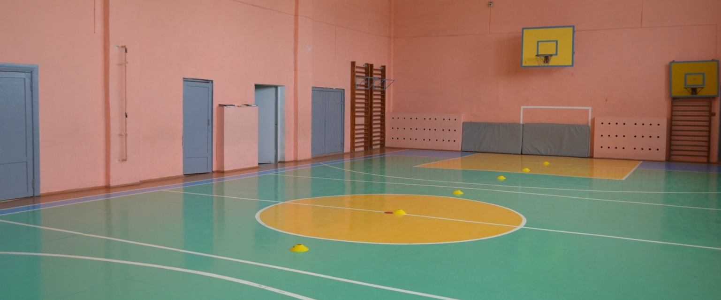
На расстоянии 100 метров от школы, на футбольном поле, проходят занятия спортивных секций в мае и сентябре. На территории школы находится хоккейная коробка, где проходят соревнования по зимним видам спорта и, где можно просто покататься на коньках.

